ĐỀ CƯƠNG ÔN TẬP GIỮA HỌC KÌ I – TIN HỌC 8
I. KIẾN THỨC TRỌNG TÂM
1. Kiến thức:
Chủ đề 1. Mạng máy tính và cộng đồng
− Trình bày sơ lược lịch sử phát triển máy tính
− Nêu được ví dụ cho thấy sự phát triển máy tính đã đem đến những thay đổi lớn lao cho xã hội loài người.
Chủ đề 2. Tổ chức lưu trữ, tìm kiếm và trao đổi thông tin
− Nêu được các đặc điểm của thông tin số: đa dạng, được thu thập ngày càng nhanh và nhiều, được lưu trữ với lưu lượng khổng lồ bởi nhiều tổ chức và cá nhân, có tính bản quyền, có độ tin cậy rất khác nhau, có các công cụ tìm kiếm, chuyên đổi truyền và xử lý hiệu quả
− Trình bày được tầm quan trọng của việc biết khai thác các nguồn thông tin đáng tin cậy, nêu được các ví dụ minh họa
Chủ đề 3. Đạo đức, pháp luật và văn hóa trong môi trường số
− Nhận biết và giải thích được một số biểu hiện vi phạm đạo đức và pháp luật, biểu hiện thiếu văn hoá khi sử dụng công nghệ kĩ thuật số.
− Đảm bảo được các sản phẩm số do bản thân tạo ra thể hiện được đạo đức, tính văn hóa và không vi phạm pháp luật.
2. Kỹ năng:
− Sử dụng được công cụ tìm kiếm, xử lí và trao đổi thông tin trong môi trường số. Nêu được ví dụ minh hoạ.
− Tìm kiếm được thông tin để thực hiện nhiệm vụ cụ thể.
− Đánh giá được lợi ích của thông tin tìm được trong giải quyết vấn đề, nêu được ví dụ minh hoạ.
3. Thái độ:
− Học sinh có ý thức trách nhiệm đối với việc sử dụng thiết bị.
− Thể hiện sự cảm thông và sẵn sàng giúp đỡ bạn trong quá trình thảo luận nhóm. − Truyền đạt các thông tin chính xác, khách quan.
4. Hình thức kiễm tra: Trắc nghiệm kết hợp tự luận.
Chủ đề 1. MÁY TÍNH VÀ CỘNG ĐỒNG
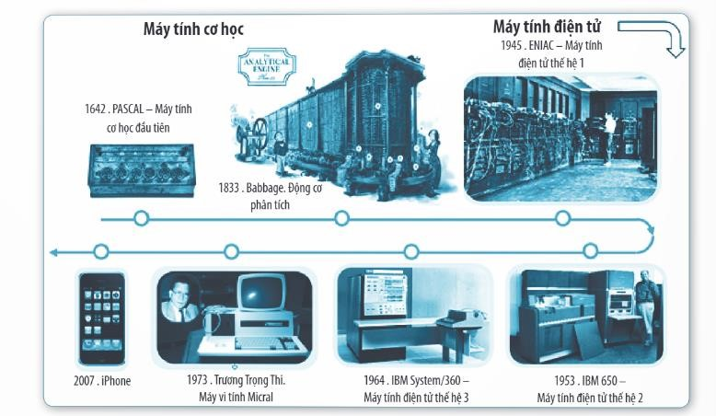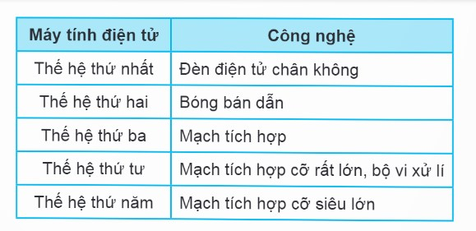
Chủ đề 2. TỔ CHỨC LƯU TRỮ, TÌM KIẾM VÀ TRAO ĐỔI THÔNG TIN
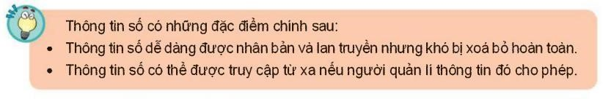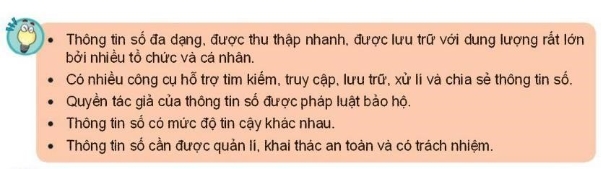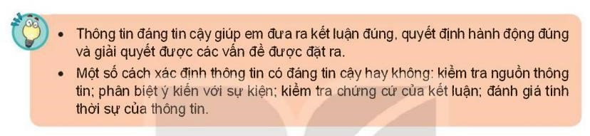

Chủ đề 3. ĐẠO ĐỨC, PHÁP LUẬT VÀ VĂN HÓA TRONG MÔI TRƯỜNG SỐ
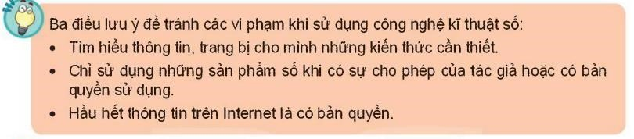

II. MA TRẬN ĐỀ KIỂM TRA GIỮA KÌ I
MÔN: TIN LỚP 8 – Thời gian làm bài: 45 phút
Chủ đề | Nội dung | Mức độ đánh giá | Số câu hỏi theo mức độ nhận thức
Chủ đề | Nội dung | Mức độ đánh giá | Nhận biết | Thông hiểu | Vận  dụng | Vận  dụng cao
Chủ  đề 1 | Máy tính và cộng đồng | Nhận biết  – Trình bày được sơ lược lịch sử phát triển máy tính Vận dụng  – Nêu được ví dụ cho thấy sự phát triển máy tính đã đem đến những thay đổi lớn lao cho xã hội loài người. | 4 (TN) | 2 (TN)
Chủ  đề 2 | Tổ chức lưu trữ, tìm kiếm và trao đổi thông tin | Nhận biết  – Nêu được các đặc điểm của thông tin số: đa dạng, được thu thập ngày càng nhanh và nhiều, được lưu trữ với dung lượng khổng lồ bởi nhiều tổ chức và cá nhân, có tính bản quyền, có độ tin cậy rất khác nhau, có các công cụ tìm kiếm, chuyển đổi, truyền và xử lí hiệu quả.  Thông hiểu  – Trình bày được tầm quan trọng của việc biết khai thác các nguồn thông tin đáng tin cậy, nêu được ví dụ minh hoạ. – Nêu được ví dụ minh hoạ sử dụng công cụ tìm kiếm, xử lí và trao đổi thông tin trong môi trường số.  – Xác định được lợi ích của thông tin tìm được trong giải quyết vấn đề, nêu được ví dụ minh hoạ. Vận dụng  – Sử dụng được công cụ tìm kiếm, xử lí và trao đổi thông tin trong môi trường số.  – Chủ động tìm kiếm được thông tin để thực hiện nhiệm vụ (thông qua bài tập cụ thể). | 2 (TN) | 4 (TN) | 1 (TL)
Chủ đề 3 | Bài 4. Đạo đức, pháp luật và văn hóa trong môi trường số | Thông hiểu  – Nhận biết và giải thích được một số biểu hiện vi phạm đạo đức và pháp luật, biểu hiện thiếu văn hoá khi sử dụng công nghệ kĩ thuật số. Ví dụ: thu âm, quay phim, chụp ảnh khi không được phép, dùng các sản phẩm văn hoá vi phạm bản quyền, ...  Vận dụng  – Khi tạo ra các sản phẩm số luôn thể hiện được tính đạo đức, văn hoá và không vi phạm pháp luật. | 2 (TN) | 1 (TN) | 1 (TL) | 1 (TN)
 |  |  | 8 TN | 7 TN | 2 TL | 1 TN
 |  |  | 40% | 35% | 20% | 5%
 |  |  | 75% |  | 25%
CÂU HỎI ÔN TẬP GIỮA HỌC KÌ 1 – MÔN TIN HỌC 8
NĂM HỌC 2023 – 2024
I. TRẮC NGHIỆM
Câu 1. Điền vào chỗ (...)
Ý tưởng cơ giới hóa việc tính toán đóng vai trò quan trọng trong lịch sử phát triển của
........................ Năm 1642, nhà bác học Blaise Pascal đã sáng chế ra ...................................... Pascaline.
A. Chiếc máy tính cơ khí / máy tính C. máy tính / chiếc bàn tính hiển thị số
B. Bàn phím / tính toán D. máy tính / chiếc máy tính cơ học
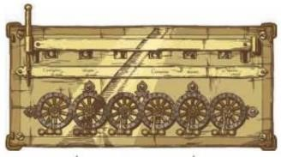
Câu 2. Đây là hình ảnh của?
A. chiếc máy tính cơ học
B. bàn phím số
C. máy tính điện - cơ
D. Máy tính ENIAC
Câu 3. Nguyên lí thiết kế máy tính của Babbage là?
A. Máy tính cơ học, tính toán tự động
B. Máy tính đa năng, thực hiện tính toán tự động
C. Thiết kế theo nguyên lý của thế hệ máy tính thứ hai
D. Thiết kế theo kiến trúc Von Neumann
Câu 4. Trong lịch sử máy tính điện tử, có bao nhiêu thế hệ may tính?
A. 1 B. 3 C. 5 D. 7
Câu 5. Thế hệ thứ năm trong lịch sử phát triển máy tính diễn ra vào năm nào?
A. 1965 – 1974. B. 1990 – nay. C. 1974 – 1989. D. 1955 – 1965.
Câu 6. Những phát biểu sau đây là sai?
A. Kể từ khi ra đời, máy tính nói riêng và Tin học nói chung đã tác động mạnh mẽ, rộng khắp đến xã hội loài người.
B. Máy tính làm thay đổi cách thức con người thu thập, lưu trữ, xử lí, chia sẻ thông tin.
C. Các thiết bị thông minh không phải là thành phần của hệ thống thông minh.
D. Cách mạng công nghiệp 4.0 và kinh tế tri thức đã, đang và sẽ mang lại nhiều thay đổi to lớn hơn nữa cho xã hội loài người.
Câu 7. Đặc điểm của thông tin số là?
A. Có thể trao đổi không cần mạng C. Có thể truy cập từ xa qua kết nối Internet B. Có thể trao đổi dựa trên thông tin trên giấy D. Rất khó nhân bản và chia sẻ
Câu 8. Điền vào chỗ trống: Thông tin số được nhiều tổ chức và cá nhân lưu trữ với dung lượng rất lớn, ....... A. được truy cập tự do và có độ tin cậy khác nhau.
B. được bảo hộ quyền tác giả và không đáng tin cậy.
C. được bảo hộ quyền tác giả và có độ tin cậy khác nhau.
D. được bảo hộ quyền tác giả và rất đáng tin cậy.
Câu 9. Đâu là đặc điểm chính của thông tin số?
A. Dễ dàng được nhân bản và lan truyền
B. Dễ dàng bị xóa bỏ hoàn toàn nhờ thuật toán thông minh
C. Chỉ có thể chia sẻ qua mạng xã hội
D. Hoàn toàn miễn phí
Câu 10. Yếu tố nào để nhận biết độ tin cậy của thông tin?
A. Nguồn cung cấp thông tin C. Bài đăng có hình ảnh minh họa
B. Bài viết được đông đảo ý kiến ủng hộ D. Tính mới của thông tin
Câu 11. Thông tin đáng tin cậy giúp em điều gì?
A. Đưa ra kết luận đúng. C. Giải quyết được các vấn đề được đặt ra
B. Quyết định hành động đúng. D. Cả 3 đáp án trên.
Câu 12. Để tìm hiểu về cách sử dụng một chiếc máy ảnh mới, nguồn thông tin nào sau đây cần được tham khảo nhất?
A. Hướng dẫn của người đã từng chụp ảnh. C. Hướng dẫn của một người giỏi Tin học.
B. Hướng dẫn sử dụng của nhà sản xuất. D. Câu trả lời trên một số diễn đàn về chụp ảnh.
Câu 13. Để tìm hiểu về một đội bóng đá ở châu Phi, nguồn thông tin nào sau đây đáng tin cậy nhất?
A. Nguồn tin từ câu lạc bộ người hâm mộ đội bóng đó.
B. Nguồn tin từ câu lạc bộ của đội bóng đối thủ.
C. Nguồn tin từ Liên đoàn bóng đá châu Phi.
D. Nguồn tin từ diễn đàn bóng đá Việt Nam.
Câu 14. Vì sao nói thời điểm công bố thông tin quan trọng?
A. Vì nó đánh dấu một sự kiện xảy ra.
B. Vì nó cho biết thông tin đó có tin cậy hay không.
C. Vì nó quyết định thông tin có còn ý nghĩa không hay đã trở nên lỗi thời.
D. Vì nó cung cấp thời điểm cung cấp thông tin
Câu 15. Thông tin trong những trường hợp nào sau đây là không đáng tin cậy?
A. Thông tin trên website có tên miền là .gov.
B. Bài viết của một cá nhân đăng tải trên mạng xã hội với mục đích bôi nhọ người khác.
C. Bài viết hướng dẫn phòng tránh dịch bệnh trên trang web của cơ quan y tế.
D. Bài viết trên tài khoản mạng xã hội của một nhà báo có uy tín và có trích dẫn nguồn thông tin từ trang web của Chính phủ.
Câu 16. Những hành vi nào biểu hiện vi phạm khi sử dụng công nghệ kĩ thuật số?
A. Quay phim trong rạp chiếu phim.
B. Chụp ảnh ở công viên
C. Xin phép ghi âm các cuộc nói chuyện.
D. Sử dụng các phần mềm đã mua bản quyền
Câu 17. Hành động nào sau đây không vi phạm đạo đức và pháp luật?
A. Đăng tải thông tin sai sự thật lên mạng.
B. Cố ý nghe, ghi âm trái phép các cuộc nói chuyện.
C. Tặng đĩa nhạc có bản quyền em đã mua cho người khác.
D. Tải một bài trình chiếu của người khác từ Internet và sử dụng như là của mình tạo ra.
Câu 18. Những hành vi nào không nên làm khi sử dụng công nghệ kĩ thuật số?
A. Liên tục sử dụng điện thoại khi đang gặp gỡ, trao đổi trực tiếp với người khác.
B. Nói chuyện qua điện thoại trong phòng đọc của thư viện, rạp chiếu phim.
C. Lén thu âm cuộc trao đổi trực tiếp hoặc qua điện thoại.
D. Cả 3 đáp án trên.
Câu 19. Em hãy xác định hành động nào là vi phạm đạo đức, pháp luật và văn hóa khi sử dụng công nghệ kĩ thuật số?
A. Chia sẻ thông tin mua bán động vật hoang dã quý hiếm.
B. Quay và lan truyền video bạo lực học đường.
C. Tham gia cá cược bóng đá qua Internet.
D. Cả 3 đáp án trên.
Câu 20. Tình huống nào dưới đây là vi phạm quy định pháp luật?
A. Phong chụp ảnh Lan đang đùa nghịch với tư thế không đẹp mắt. Phong chia sẻ bức ảnh lên mạng xã hội làm Lan xấu hổ và không dám đến trường.
B. Học sinh có thể thu âm lời giảng của thầy cô giáo trên lớp để nghe lại những phần chưa hiểu rõ.
C. Sáng tác một bài thơ về lớp và gửi các bạn cùng đọc.
D. Tạo một trang cá nhân để chia sẻ những kinh nghiệm học tập của mình.
II. TỰ LUẬN
Câu 1. Em hãy chỉ ra hành vi vi phạm bản quyền, vi phạm đạo đức trong tình huống dưới đây:
Vân mua cuốn sách các bài văn hay trong hiệu sách. Vân dùng điện thoại di động chụp một bài văn trong cuốn sách và gửi cho Long. Long sử dụng phần mềm Word để gõ lại, chỉnh sửa, cắt xén bài văn này và nộp cho cô giáo để chấm điểm.
Câu 2. Bạn em quay video các bạn trong lớp có hành vi bạo lực lên mạng xã hội. Em có lời khuyên gì với bạn ấy?
− Tự ý thu âm, chụp ảnh, quay phim và sử dụng nội dung ghi được gây hậu quả cho tổ chức, cá nhân là hành vi vi phạm pháp luật
− Sử dụng công nghệ kĩ thuật số để thực hiện những việc gian dối, gây hiểu nhầm, khó chịu, làm phiền người khác, lan truyền bạo lực trên không gian mạng,… là biểu hiện vi phạm pháp luật, thiếu văn hóa, vi phạm đạo đức.
Câu 3. Thông tin giả, sai sự thật trên Internet gây ra những tác hại, ảnh hưởng xấu đến cộng đồng. a) Hãy cho ví dụ và tác hại của tin giả đó
b) Nêu một số cách xác định thông tin đáng tin cậy?
Một số cách xác định thông tin đáng tin cậy:
− Kiểm tra nguồn thông tin
− Phân biệt ý kiến và sự kiện
− Kiểm tra chứng cứ của kết luận
− Đánh giá tính thời sự của thông tin

